Campionatul Ce? Unde ? Când? 2011 Toamna
Etapa a VI-a

Responsabili de etapă: GS, SER, Maktub, Fără Nume

Pachet de întrebări Divizii

Întrebarea 1.
El s-a născut în secolul V î. Hr. din serbările organizate în cinstea zeului Dionis. Grecii antici ţineau foarte mult la El şi investeau în dezvoltarea lui. De asemenea, El mai era numit şi „Şcoala pentru adulţi”. Numiţi-l!

Răspuns: Teatrul

Sursa: Б.Баландин. Новейшая книга интеллектуальных игр и занимательных вопросов для умников и умниц
Autorul: Irina Peregudova, echipa Fără Nume

Întrebarea 2.
În Uniunea Sovietică delicvenţii executau X, care în mod normal are personalizări Y, pentru a scăpa de pedeapsa prin împuşcare. În prezent, această practică X se asociază cu un act rebel. Vă rugăm să ne spuneţi ce fel de Y, adică personalizare a practicei X făceau delicvenţii.

Răspuns: Îşi tatuau pe piept portretul lui Stalin;

Autorul: Greta Malanciuc, echipa GS

Întrebarea 3.
Sandalele au apărut pentru prima dată în Egiptul Antic. Dar ce reprezentau egiptenii antici pe talpa sandalelor?

Răspuns: Figurele sau portretele duşmanilor

Comentariu: Pentru a-i călca atunci când merg

Sursa: Б.Баландин. Новейшая книга интеллектуальных игр и занимательных вопросов для умников и умниц
Autorul: Irina Peregudova, echipa Fără Nume

Întrebarea 4.
Este o personalitate marcantă a umanităţii. Îi putem asocia următoarele noţiuni: rotaţia pământului , un nume, un cod al lui da Vinci, , o regină.Despre cine este vorba?

Răspuns: Umberto Eco

Comentariu: Romanul “Numele trandafirului”, din cauza semioticii prezentă în romane a fost numit si un Cod a lui Da Vinci , romanul “Pendulul lui Foucault”, romanul “Misterioasa flacara a Reginei Loana"

Autorul: Greta Malanciuc, echipa GS

Întrebarea 5.
Socrate făcea acest lucru „pentru a-şi acutiza gândirea”. Astfel proceda şi Seneca, iar Horaţiu în aşa mod s-a tratat de o boală gravă. Alţi fani de a face acest lucru erau Suvorov, A. S. Puşkin, L. N. Tolstoi. De asemenea, prezentatoarea autohtonă Nata Albot putea fi văzută făcând acest lucru prin redacţie în timpul verii. Timp de un minut, scrieţi pe foiţă ce făceau aceste personalităţi?

Răspuns: Umblau desculţă/cu picioarele goale/fără încălţăminte

Sursa: Б.Баландин. Новейшая книга интеллектуальных игр и занимательных вопросов для умников и умниц
Autorul: Irina Peregudova, echipa Fără Nume

Întrebarea 6.
„Buffalo Trace " este una din cele 4 distelerii de bourbon care nu a fost închisă pe perioada prohibiției în SUA (1920 - 1933) . Pentru a evita noua legislație, proprietarii distelerii s-au găsit nevoiți să-și schimbe tehnica vânzărilor, punând accent nu pe calitatea alcoolului, ci pe alte proprietăți ale bourbonului. De asemenea, au fost nevoiți să schimbe și localurile unde acesta se vindea. Cu toate acestea, vânzările distelerii „Buffalo Trace” nu au scăzut.
Dar care era condiția pentru a cumpara bourbon pe timpul prohibiției?
Răspuns: Rețeta de la medic.
Comentariu: În timpul prohibitiei, bourbonul se vindea ca tratament medical in farmacii, respectiv aveai nevoie de receta de medic.
Autor: Lina Acălugăriței

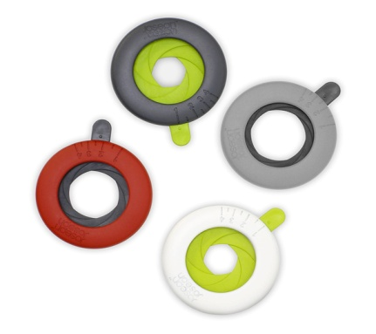
Întrebarea 7.
Material distributiv.
Inițial, vâzând acest obiect în vânzare pe un site, autoarea întrebării s-a gândit că este inutil – majoritatea din noi nu îl are și se descurcă foarte bine. Pe de altă parte, în cazul în care poți folosi obiectul, nu poti folosi cana. Iar site-urile specializate dau niște sfaturi foarte vagi pentru asemenea situații, de exemplu „un pumn”. Pentru ce este folosit obiectul?
Răspuns: Pentru a doza spagetti.
Comentariu: Nu există alte metode de a măsura, decât la ochi sau la cântar.
Autor: Rita Kotenko

Întrebarea 8.
După unul din conflictele sângeroase dintre Marea Britanie şi Franţa, una din parţi a plătit contribuţii de război cu aceştia, ei fiind un produs al tehnologiilor înalte. Numiţi-i, dacă se ştie că în Statele Unite există o versiune că la George Washington o parte din aceştia erau din lemn ,ei fiind de obicei din os şi din aur.
Răspuns: dinţii artificiali, se acceptă şi dinţii
Autor: Serghei Vedernic SER

Întrebarea 9.
Acest obiect în forma sa arhaică a fost cunoscut şi în perioada medievală , fiind purtat de doctorii acelui timp. Mult mai popular acest obiect a devenit după 31 mai 1915, fiind purtat în principal de bărbaţi. Mai târziu au apărut multiple variaţii, fiecare din ele fiind deja specializată. Numiţi acest obiect ştiind ca exista variante si pentru câini, cai şi chiar în anul 1942, in forma de Mickey Mouse pentru copii.
Răspuns: masca anti-gaz
Autor: Serghei Vedernic SER

Întrebarea 10.
Mulţi îi consideră cam proşti, mai ales vecinii lor. Din cele mai interesante gafe putem menţiona că atunci când erau atacaţi de inamici cei din urmă ca să-i impresioneze, mărşăluiau în cerc astfel încât 300 persoane erau numărate ca 3000. Nu au limbă oficială, ci naţională. Parlamentul la data de 7 decembrie 2005 a supus votului oficializarea acestei limbi, însă rezultatul a fost considerat o eroare deoarece au fost exprimate 147 de voturi din 145 posibile.
Cu toate acestea ei trăiesc foarte bine.
Nu vă întrebăm cine sunt ei, ci codul valutar din trei litere a acestei naţiuni.
Răspuns: SEK ( coroana suedeză)
Comentariu: Danezii îi consideră pe suedezi cam proşti şi între aceste două popoare există o rivalitate. Danezii când atacau vre-o fortificaţie suedeză mărşăluiau în cerc astfel încît o parte din cerc nu se vedea şi dădea impresia că numărul lor e mult mai mare.
Nu au limbă oficială, ba mai mult limba suedeză e divizată în simplă( vorbită de 70 % din populaţie) şi compusă.
Nivelul de trai al suedezilor e foarte ridicat.
Moneda naţională este coroana suedeză, care conform standardului ISO 4217 se notează cu SEK.
Sursa: Experientele personale a membrilor echipei SER
http://ro.wikipedia.org/wiki/Suedia
Autor: Sebastian Iustin SER

Întrebarea 11.
Călugărilor din Republica Dominicană le erau interzise jocurile de azart, deoarece acestea veneau în contradicţie cu religia lor. Ca rezultat, ei au inventat o joacă care, astăzi, este prezentă oriunde. Despre ce joacă este vorba?

Răspuns: Domino

Sursa: Б.Баландин. Новейшая книга интеллектуальных игр и занимательных вопросов для умников и умниц
Autorul: Irina Peregudova, echipa Fără Nume

Întrebarea 12.

În anul 1999 producătorii de X au fost nevoiţi să mărească dimensiunile produselor lor, pentru că altfel deveneau ineficiente. Care a fost evenimentul care a declanşat acest fapt?

Răspuns: introducerea monedei euro la 1 ianuarie 1999

Autorul: Greta Malanciuc, echipa GS

Întrebarea 13.
La noi acest substantiv se asociază în primul rând cu o anumită zonă geografică. La americani cuvântul este asociat în primul rând cu o culoare a pielii. Propunerea de a lărgi sensul cuvântului a venit de la antropologul german Johann Friedrich Blumenbach, criteriul de bază fiind forma craniului. Blumenbach a ales anume această zonă geografică drept denumire, dat fiind faptul că considera ca anume acolo a apărut omenirea. Opinia îi este bazată pe observația că cei mai frumoși oameni se nasc în unul din statele regiunii. Locuitorilor cărui stat american probabil că le-ar plăcea această teorie?
Răspuns: Georgia.
Comentariu: Cuvântul – caucazian, în engleză definește rasa albă.

Întrebarea 14.
Dupa teoria cunoaşterii a lui Platon, ideile, cunostintele la om se găsesc în suflet. Cunoasterea in viziunea platonica este “X”. Dupa Platon, ca si dupa Pitagora, sufletul la moartea corpului, nu moare, ci se desparte de el si migreaza in plante sau animale pentru a se purifica.
Ce anume este “X” daca se stie ca are loc sub influenta lucrurilor din exterior care ne afecteaza;

Raspuns: Reamintire
Comentariu: Dupa purificare, sufletul se uneste cu un alt corp nou-nascut numa ca in clipa unirii sifletul uita tot ce a stiut, cunoasterea incepe de la zero si se manifesta ca o amintire a sufletului.

Autor: Ion D, GS

Întrebarea 15.
O chelneriţă dintr-un bar american a dat în judecată localul din cauză că nu şi-a ţinut promisiunea. După ce a câştigat concursul local la băut bere, aceasta trebuia să primească premiul promis o nouă Toyota. Însă ea a rămas stupefiată când că în locul premiului mult aştept a primit altceva. Dar ce a primit chelneriţa?
Răspuns: O jucăria a personajului Yoda din „Star Wars”
Comentariu: Joc de cuvinte „Toy Yota „ ( toy-jucărie , yoda- personajul din star wars)
Autor: Vadim Ţurcan, echipa GS
Întrebarea 16.

Bliţ-dublu. Material distributiv.
1. Scrieţi în 30 de secunde ce produs din două cuvinte poartă logo-ul desenat de către Salvador Dali?
2. Scrieţi în 30 de secunde ce produs ar fi verde dacă nu i s-ar adăuga coloranţi?
Timpul!

Răspuns: 1. Chupa Chups 2. Coke/Cola
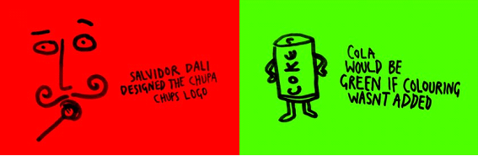

Sursa: http://www.bugaga.ru/interesting/1146720381-a-znaete-li-vy-chto.html
Autorul: Irina Peregudova, echipa Fără Nume

Întrebarea 17.
Moda la poulaines sau „Ghiarele Satanei” a înflorit la noi la începutul anilor 2000, însă această modă a apărut în sec XIV, când unii cavaleri au încercat să arate neapartenența lor la procesul de muncă. Au devenit simbolul flirtului, iar biserica a condamdat moda la ei, dat fiind faptul că făceam procesul de rugăciune incomod, punând în pericol astfel valorile morale. Ce sunt ghiarele satanei?
Răspuns: pantofii cu bot ascuțit
Autor: Octavian Plopa

Întrebarea 18.

Pe vremuri, Ele erau numite „bucătăriile vrăjitoarelor”. Astăzi, de exemplu, în New York poţi să iai micul dejun în una dintre ele fără nici un pericol, deşi, în Moldova nu avem aşa obicei în modernele „bucătării ale vrăjitoarelor”. Într-un minut, spuneţi într-un cuvânt cum numim noi astăzi aceste „bucătării ale vrăjitoarelor”?

Răspuns: Farmacii

Sursa: Б.Баландин. Новейшая книга интеллектуальных игр и занимательных вопросов для умников и умниц
Autorul: Irina Peregudova, echipa Fără Nume

Întrebarea 19.
Într-un articol pe un blog se vorbea despre faptul că ei erau disprețuiți în Sparta. De sărbători, ei erau legați de stâlpul rușinii, iar femeile care treceau pe alături, îi scuipau. În unul din comentariile la articol cineva spune că, de fapt ei sunt cei care scuipau în femei anul împrejur. Cine sunt ei?
Răspuns: Burlacii.
Autor: Rita Kotenko
Sursa: http://mi3ch.livejournal.com/185993.html#comments
Întrebarea 20.

Compania olandeză Lego, faimoasă pentru jucăriile sale din elemente de plastic cu ajutorul cărora poţi construi ceva, a început să introducă în conţinutul plasticului sulfat de bariu – astfel, elementele Lego au devenit uşor vizibile.. dar unde? Timpul!

Răspuns: La Roentgen (atunci când copiii înghit jucăriile)

Sursa: Б.Баландин. Новейшая книга интеллектуальных игр и занимательных вопросов для умников и умниц
Autorul: Irina Peregudova, echipa Fără Nume

Întrebarea 21.
Cît de ironic n-ar fi ,dar sclavilor din Roma Antică care erau născuți în sclavie li se punea anume acest nume ,care ar arăta ca o garanție a calității. Dar care este acest nume
Răspuns: Vitalio
Comentariu: Din traducere cel care trăiește mult
Autor: Octavian Plopa
Întrebarea 22.
În anii 20 ai sec XX , o invenție recentă pentru acele vremuri, prin răspândirea sa în industria textilă, a provocat o reacție foarte negativistă din partea Bisericii, care considera că această invenție împinge oamenii spre anumite păcate carnale. Despre ce invenție este vorba?
Răspuns: Fermuarul
Comentariu: a devenit prea ușor să te dezbraci și să purcezi la păcate.
Autor: Octavian Plopa
Întrebarea 23.
X are o masă de 410-450 grame și nu poate conține publicitate decât cea a producătorului. Pentru cine în special, Nike a creat versiunea Total 90 Aerow a X-ului cu cercuri imptrimate pe el?
Răspuns: Pentru portari
Comentariu: ca să vadă direcția rotației mingii de fotbal
Autor: Nadia Paramzina
Întrebarea 24.
Material distributiv:
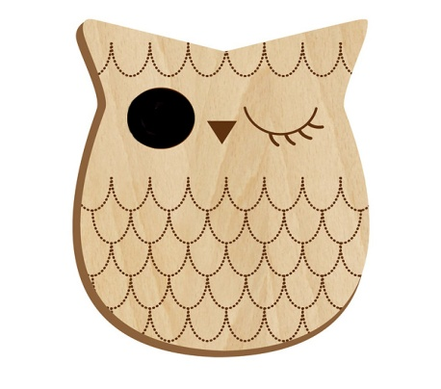
Nu mai ținem minte la ce categorie - design exterior sau interior, dar în unul din magazinele online puteți procura o astfel de bufniță decorativă. Sau un peștișor, o floare, un camelion. Peste un minut scrieți pentru decorarea cărui obiect a fost creată această bufniță
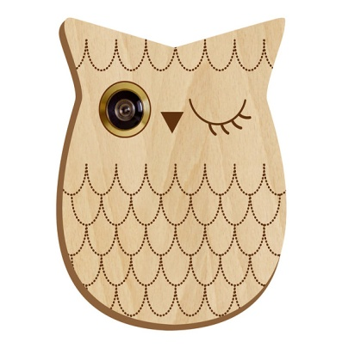
Răspuns: ușa de intrare
Comentariu:
Autor: Rita Kotenko
Sursa: esquire.ru
Întrebarea 25.

Acest polimer a fost sintetizat în acelaşi timp în New York şi în London şi a fost denumit în cinstea acestora. Suntem siguri că majoritatea dintre voi au pe ei ceva fabricat din acest polimer. Dar care este el? Timpul!

Răspuns: Nylon (se acceptă nailon)

Comentariu: Ny (New York)+lon (London)

Sursa: Б.Баландин. Новейшая книга интеллектуальных игр и занимательных вопросов для умников и умниц
Autorul: Irina Peregudova, echipa Fără Nume

Întrebarea 26.
Astazi Sponsorii sunt tot mai prezenţi în vieţile noastre. Pe lîngă faptul că cînştigă şi bani pun tot felul de condiţii. Astfel mare mi-a fost mirarea cînd duminica trecută la 12.00 i-am vazut pe “marţieni” zburdînd. Ei puteau fi zăriţi aproape de miezul nopţii şi nu a zilei. Se zice chiar că una din Cele mai mari Sărbători va începe tot pe la amiază. Nu vă întrebăm unde va avea loc sărbatoarea ci cine sunt Sponsorii?
Răspuns: Suproterii chinezi/asiatici
Comentariu: Duminica 06.11.11 la 12.00 a fost jucat meciul Real Madrid – Osasuna.
Marţieni – galactici
Zburdînd – Real a cîştigat cu 7-1
Autor: Sebastian Iustin SER

Întrebarea 27.

Acest simbol provine de la frunză de iederă, anticii observând specificul aceste plante de a se cățăra și ”cuprinde” toate obiectele alăturate. Peste un minut reprezentați simbolul.
Răspuns: <3 simbolul Inimii
Comentariu: Initial se reprezenta frunza de iederă ca simbol a dragostei, cu timpul simbolul a căpătat forma utilizată astăzi
Autor: Nadia Paramzina
Întrebarea 28.
Există multe metode de a te sinucide. Totuşi metoda prin care s-a sinucis Jeanne Webber, o binecunoscută ucigaşă de copii din anii 1900 e caracterizată de medici ca fiind fără şanse de reuşită din cauza leşinului sinucigaşului, cazul ei fiind o excepţie. Jeanne Webber s-a sinucis prin acceaşi metodă cu care îşi omora victimele, metodă care nu lăsa semne foarte concludente pe trupurile morţilor şi astfel ea scăpa nepedepsită.
Întrebare: Dar cum s-a sinucis ea?
Răspuns: Prin strangularea cu propriile mâini.
Comentariu: Dacă încerci să te autostrangulezi vei leşina şi nu te vei putea sinucide.
Autor: Dabija Orest, GS.

Întrebarea 29.

Până în anul 1556 Ea era tradiţional de culoare roşie, până în momentul când Maria Stuart a îndrăznit să-i schimbe culoarea în albă. În India până astăzi este roşie, iar în Rusia Ea a devenit albă abia în timpul conducerii lui Petru I. Ce este Ea? Răspundeţi peste un minut. Timpul!

Răspuns: Rochia de mireasă

Sursa: Б.Баландин. Новейшая книга интеллектуальных игр и занимательных вопросов для умников и умниц
Autorul: Irina Peregudova, echipa Fără Nume

Întrebarea 30.
După cum se ştie, in timpul primelor jocuri olimpice se anunţa armistitiu si se aduceau ofrande zeilor. Sportivii acelui timp participau la competiţii fără haine, adică nud, ca să-şi evidenţieze silueta şi capacităţile sportive, pe cînd spectatorii erau îmbrăcaţi in straiele acelui timp. Știind că aceste competiţii erau doar pentru bărbati, raspundeţi, care regulă a competiţiei a fost schimbata dupa un caz când mama unui sportiv a fost prinsă în rândul spectatorilor.
Răspuns: Spectatorii trebuiau de asemenea sa fie goi.
Autor: Serghei Vedernic SER
Întrebarea 31.

O întrebare - banc. Enver Hodja a fost întrebat: „Când este dus un sicriu cu un mort, unde ar trebui să te afli? În faţa sicriului sau în urma lui?”. Ce a răspuns Hodja?

Răspuns: Important e să nu te afli înăuntrul sicriului.

Sursa: Б.Баландин. Новейшая книга интеллектуальных игр и занимательных вопросов для умников и умниц
Autorul: Irina Peregudova, echipa Fără Nume

Întrebarea 32.
În limba greaca aceasta înseamnă un întreg compus din bucăţi ; în unele cazuri poate fi constituit din butoaie de oţel şi poate aduce apa, iar la unii reprezentanţi ai generaţiei mai în vârstă poate sa se asocieze cu o boală genetică incurabilă.
Numiţi acest cuvânt.
Răspuns: Sistem
Comentarii: persoanele mai în vârstă pot crede că System of A Down provine de la sindromul Down.
Autor: Serghei Vedernic SER
Întrebarea 33.

Material ditributiv:
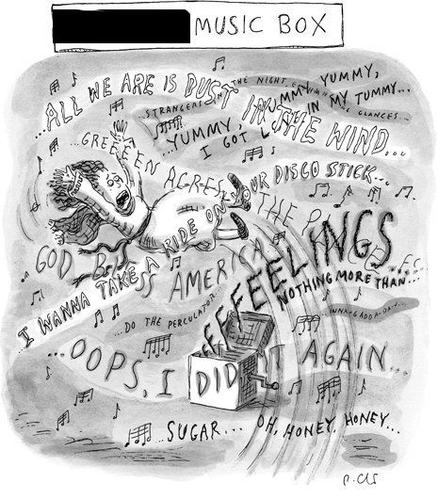
Peste un minut spuneți cui îi
aparține această cutie muzicală.
Răspuns: Pandorei.
Autor: Rita Kotenko
Sursa: newyorker.com

Întrebarea 34.

Pe 9 mai 2011 Ea a împlinit 52 de ani. În acest timp, Ea nu s-a schimbat defel, ci chiar arată mai bine decât la naştere. În SUA a obţinut titlul de simbol al epocii, iar în cele din urmă, în contradicţie cu toate regulile, Ea poate fi văzută şi în muzeul figurilor de ceară al Madame Tusaud. Numiţi-o. Timpul!

Răspuns: Păpuşa Barbie

Sursa: Б.Баландин. Новейшая книга интеллектуальных игр и занимательных вопросов для умников и умниц
Autorul: Irina Peregudova, echipa Fără Nume

Întrebarea 35.
Atenţie, în textul întrebării, sintagma „Constituţia prevede” reprezintă o înlocuire.
În 1974, ziarul LA Times a publicat un articol cu denumirea: „Constituţia prevede... agitarea unui cuib cu viespi.” De asemenea, constituţia precedea şi multe alte diferite lucruri. O oarecare cititoare, pe nume Edith Zaslow , a scris redacţiei că este indignată de unul din alineatele articolului care spune că Constituţia prevede să ştergi masa de cafea de cîteva ori pe zi în urma LUI. Alţi cititori însă, au scris că sunt de acord cu autorul articolului şi că aceasta este o reprezentare obiectivă a realităţii.
Peste un minut rog să scrieţi ce s-a înlocuit prin Constituţia prevede
Răspuns: Dragostea este...(Love is)
Comentariu:
Sursă: http://latimesblogs.latimes.com/jacketcopy/2011/02/love-is-back.html
http://en.wikipedia.org/wiki/Love_Is...
Autor: Timofei Pendus SER
Întrebarea 36.
În anii 70 ai secolului trecut, la un institut de cercetare din Graz, Austria a fost efectuat un experiment. Deasupra machetului cu relieful Austriei era instalat un bec aprins. Becul era mişcat în diferite poziţii deasupra machetului, iar datele obţinute erau fixate şi fotografiate.Această metodă era aplicată şi în alte instituţii, dat fiind dezvoltarea insuficientă a tehnicii de calcul din acea perioadă.
Care era domeniul de cercetare al acestui institut?
Răspuns: Radiodifuziunea (se acceptă televiziunea).
Comentarii: În asemenea mod se încerca găsirea amplasamentului optimal al emiţătorului pentru a acoperi un teritoriu mai mare. Propagarea undelor radio in aceste benzi are caracteristici asemănătoare propagării luminii.
Sursa: G. Grudinskaya Raspostranenie KV i UKV voln.
Autor: Cumpanici M. SER

Întrebarea 37.
Acest sport hibrid straniu, ce reuneşte 2 sporturi total diferite, este condus de o organizaţie numită WCBO. Apărut în 2003, a fost iniţiat de actorul de stradă olandez Iepe B. T. Rubingh, care s-a inspirit dintr-un roman - bandă desenată. Cum se numeşte acest sport?
Răspuns: şahbox
Comentarii: World Chess Boxing Organization după WBO World Boxing Organisation.
Autor: Cumpanici M. SER
Întrebarea 38.

Bliţ-dublu. Material distributiv. Întrebări despre trupa Beatles.
1. Scrieţi în 30 de secunde ce cuvânt a fost folosit de 613 ori în cântecele lor?
2. Scrieţi în 30 de secunde ce cuvânt nu există în limba eschimoşilor?
Timpul!

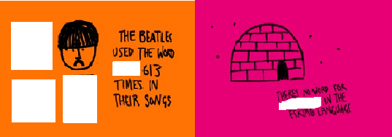

Răspuns: 1. Love 2. Yesterday

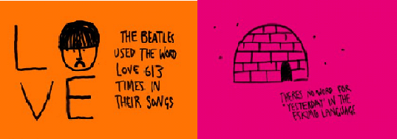

Întrebarea 39.

Pelerinii, atunci când plecau spre tărâmul sfânt, luau cu ei, pentru a avea noroc, o scoică din sidef. Pe lângă faptul că aducea noroc, ea servea unei acţiuni foarte practice. Ce obiect, de regulă, folosim noi pentru această acţiune practică? Timpul!

Răspuns: Lingura

Sursa: Б.Баландин. Новейшая книга интеллектуальных игр и занимательных вопросов для умников и умниц
Întrebarea 40.

Bancuri despre savanţi
Odata Heisenberg a fost oprit de catre un agent al politiei rutiere pentru exces de viteza.acesta l-a intrebat:
-Dumneavoastra stiţi cu ce viteza vă deplasaţi?
-Nu, în schimb ştiu ...
Dar ce anume?

Autor: Ştefan Ciubotaru, echipa GS

